Утверждена
Членом Правления
ОАО "РАО ЕЭС России"
Техническим директором
Б.Ф.ВАЙНЗИХЕРОМ
21 июня 2007 года

ИНСТРУКЦИЯ
ПО ОКАЗАНИЮ ПЕРВОЙ ПОМОЩИ
ПРИ НЕСЧАСТНЫХ СЛУЧАЯХ НА ПРОИЗВОДСТВЕ

Утверждена Членом Правления ОАО "РАО ЕЭС России" Техническим директором Б.Ф. Вайнзихером 21.06.2007.
Согласована Начальником ГНИИИ Военной медицины Министерства обороны РФ, академиком РАМН, членом-корреспондентом РАН И.Б. Ушаковым; Директором института Охраны труда и технического аудита д.т.н., профессором, Заслуженным деятелем науки В.Т. Медведевым; Председателем Общественного объединения "Всероссийский электропрофсоюз" В.Н. Вахрушкиным.

Инструкция разработана в соответствии с Государственным общеобразовательным стандартом Российской Федерации и "Атласом добровольного спасателя", рекомендованным МЧС России для массового обучения населения, личного состава спасательных служб, персонала опасных видов производства и транспорта навыкам оказания первой медицинской помощи на месте происшествия.

Именной лист работника
(Заполняется работодателем перед выдачей настоящей
инструкции работнику)
___________________________________________________________________________
Фамилия, имя, отчество работника
___________________________________________________________________________
Место работы
___________________________________________________________________________
Цех, подразделение, отдел
___________________________________________________________________________
Профессия (должность)
___________________________________________________________________________
Группа крови, резус-фактор (Rh)
___________________________________________________________________________
Противопоказанные лекарственные препараты

Телефоны
___________________________________________________________________________
Скорая помощь
___________________________________________________________________________
Пожарная охрана (организации, города)
___________________________________________________________________________
Непосредственный руководитель работника
___________________________________________________________________________
Дежурный инженер организации
___________________________________________________________________________
Служба охраны труда организации

Пояснительная записка

1. Инструкция разработана во Всероссийском центре полигонного обучения навыкам оказания первой помощи после несчастного случая или теракта Российского Государственного Университета Физической Культуры, спорта и туризма по заданию и при участии Департамента технического аудита и генеральной инспекции ОАО РАО "ЕЭС России" с учетом рекомендаций Американской кардиологической ассоциации, Международного согласительного комитета по реанимации и Европейского совета по реанимации.
2. Инструкция выдается работодателем работнику под роспись, является именным личным нормативным документом для каждого работника и должна постоянно находиться у него.
3. Каждый работник, получивший настоящую инструкцию, обязан знать ее содержание и уметь применять при необходимости в любой обстановке.
4. Знание инструкции и навыки ее применения подтверждаются экзаменом, выявляющим качество владения практическими навыками оказания первой медицинской помощи по требованиям технологических карт аттестации персонала, согласно Приложениям 2 и 3 настоящей инструкции.
5. Согласно статье 212 Федерального закона от 30.06.2006 N 90-ФЗ работодатель обязан обеспечить обучение безопасным методам и приемам выполнения работ и оказанию первой помощи пострадавшим на производстве.
6. Обучение персонала имеет право проводить только обученный и аттестованный инструктор массового обучения навыкам оказания первой медицинской помощи.
7. Инструктор массового обучения навыкам оказания первой медицинской помощи проходит переподготовку через каждые три года с обязательной аттестацией, подтверждающей качество владения навыками оказания первой помощи по требованиям технологических карт аттестации персонала.

1. Правила соблюдения собственной безопасности
на месте происшествия

Правило первое. Если есть вероятность возгорания, взрыва, обвала и прочего, что может угрожать жизни, - вынести пострадавшего из очага возможного возгорания, взрыва или обвала.
┌─────────────────────────────────────────────────────────────────────────┐
│Внимание! В очаге обрушения, пожара или взрыва имеют право работать│
│только профессиональные спасатели, пожарные и личный состав│
│спецподразделений. Лицам других профессий запрещено входить в опасную│
│зону и находиться там по своей инициативе. │
└─────────────────────────────────────────────────────────────────────────┘
Правило второе. Если пострадавший лежит в зоне шагового напряжения или касается электрического провода, то приближаться к нему можно только в диэлектрических ботах или "гусиным шагом". Прикасаться к пострадавшему можно только после полного освобождения его от действия электрического тока, см. п. п. 1.1, 1.2, 1.3.
Правило третье. Когда в замкнутом пространстве ощущается запах газа или у пострадавшего отмечается неестественно розовый цвет кожи, необходимо вынести его из опасной зоны или разбить окна, см. п. 14.1.
┌─────────────────────────────────────────────────────────────────────────┐
│Внимание! Недопустимо пользоваться зажигалками или спичками, включать│
│электрооборудование или наносить удары металлическими предметами в любом│
│загазованном пространстве. │
└─────────────────────────────────────────────────────────────────────────┘
┌─────────────────────────────────────────────────────────────────────────┐
│Внимание! Прежде чем действовать, необходимо обеспечить собственную│
│безопасность с учетом наиболее частых опасных ситуаций на объектах│
│электроэнергетики. │
└─────────────────────────────────────────────────────────────────────────┘

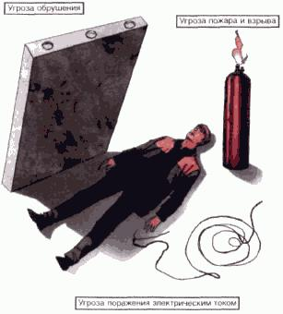

1.1. Правила освобождения пострадавшего от действия электрического тока при напряжении свыше 1000 В
Правило первое. При нахождении в распределительном устройстве сначала отключить электрооборудование.
Правило второе. При нахождении под ЛЭП или перед оказанием помощи пострадавшему на опоре надеть диэлектрические перчатки и боты или галоши не ближе чем за 8 метров от касания провода земли.
Правило третье. Взять изолирующую штангу или изолирующие клещи. Если нет диэлектрических бот или галош, к пострадавшему можно приблизиться "гусиным шагом".
Правило четвертое. Замкнуть провода ВЛ 6 - 20 кВ накоротко методом наброса согласно Инструкции РД 34.03.701.
Правило пятое. Сбросить провод с пострадавшего изолирующей штангой или любым токонепроводящим предметом.
Правило шестое. Оттащить пострадавшего за одежду не менее чем на 8 метров от места касания проводом земли или от оборудования, находящегося под напряжением.
Правило седьмое. В помещении, используя указанные электрозащитные средства, оттащить пострадавшего не менее чем на 4 метра от источника тока.
┌─────────────────────────────────────────────────────────────────────────┐
│Внимание! Передвигаться в зоне шагового напряжения следует в│
│диэлектрических галошах либо "гусиным шагом" - пятка шагающей ноги, не│
│отрываясь от земли, приставляется к носку другой ноги. │
└─────────────────────────────────────────────────────────────────────────┘

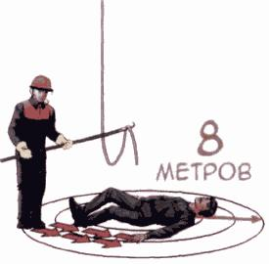

НЕЛЬЗЯ!
- Приближаться бегом или большими шагами к лежащему на земле проводу.
- Приступать к оказанию помощи, не освободив пострадавшего от действия электрического тока.
1.2. Правила освобождения пострадавшего от действия электрического тока при напряжении до 1000 В
Правило первое. Надеть диэлектрические перчатки.
Правило второе. Отключить электрооборудование.
Правило третье. Освободить пострадавшего от контакта с электрооборудованием или электрическими проводами.
Правило четвертое. Подложить под пострадавшего диэлектрический коврик.
Правило пятое. Если в пределах видимости находятся все необходимые средства защиты, обязательно воспользоваться ими.
Правило шестое. Только в крайнем случае можно ограничиться лишь одним из перечисленных выше действий (кроме правила 4).
┌─────────────────────────────────────────────────────────────────────────┐
│ Помните о собственной безопасности! │
│ Нельзя браться за мокрую одежду или открытые участки тела пострадавшего.│
└─────────────────────────────────────────────────────────────────────────┘
1.3. Правила эвакуации пострадавшего из зоны действия электрического тока
Правило первое. Во избежание поражения током за пострадавшего следует браться только одной рукой и только за сухую одежду.
Правило второе. Под ЛЭП пострадавшего следует оттащить не менее чем на 8 метров от лежащего на земле провода.
Правило третье. В помещениях достаточно переместить пострадавшего не менее чем на 4 метра от источника тока.

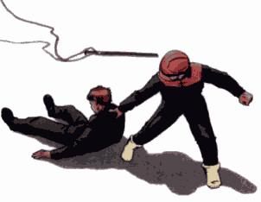

2. Правила спуска пострадавшего с высоты и его дальнейшего
расположения у основания опоры

┌─────────────────────────────────────────────────────────────────────────┐
│Внимание! Если пострадавший попал под напряжение электрического тока на│
│высоте, необходимо сначала обесточить место происшествия (см. п. 1.2) и│
│только затем приступить к экстренному спуску. │
└─────────────────────────────────────────────────────────────────────────┘

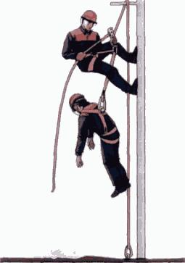

НЕЛЬЗЯ!
Приступать к любым действиям без предварительного обесточивания места происшествия.
2.1. Правила спуска пострадавшего с высоты и его дальнейшего расположения на расстоянии от опоры
┌─────────────────────────────────────────────────────────────────────────┐
│Внимание! Во время экстренного спуска пострадавшего не следует забывать о│
│собственной безопасности. │
└─────────────────────────────────────────────────────────────────────────┘

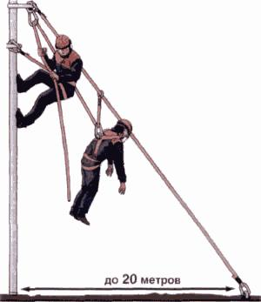

НЕЛЬЗЯ!
Терять время на оказание помощи на высоте.

3. Действия очевидца во время приближения к пострадавшему
и в первые секунды оказания помощи

3.1. Если пострадавший не подает признаков жизни (не шевелится, не кричит и не говорит)
1. Попросить помощника вызвать скорую помощь, принести защитную маску для безопасного проведения искусственного дыхания и найти холод.
2. Немедленно приступить к оценке состояния (определению признаков комы, клинической или биологической смерти, см. п. п. 4.1, 5, 7).
3.2. Если рукав или штаны пострадавшего пропитаны кровью или возле него лужа крови более метра
1. Попросить помощника вызвать скорую помощь и принести кровоостанавливающий жгут, бинты, холод и таблетки анальгина.
2. Без промедления прижать рукой сосуд в ране конечности, на шее или груди, см. п. п. 8.1, 9.1, 9.2.
┌─────────────────────────────────────────────────────────────────────────┐
│Внимание! Если лужа крови в диаметре превышает 1 метр, независимо от│
│характера кровотечения (венозного или артериального), необходимо наложить│
│жгут, как при артериальном кровотечении, и исключить всю конечность из│
│кровообращения. │
└─────────────────────────────────────────────────────────────────────────┘
3.3. Если пострадавший лежит в позе "лягушки"
1. Попросить помощника вызвать скорую помощь и найти валик под колени, а также принести холод и таблетки анальгина.
2. Немедленно подложить валик под колени, см. п. 11.6.
3.4. Если конечность пострадавшего находится в неестественном положении
1. Попросить помощника вызвать скорую помощь и найти любые предметы для временной иммобилизации конечности в щадящем положении, см. п. 11.2, а также принести холод и таблетки анальгина.
2. Выяснить о наличии аллергических реакций и при их отсутствии дать 2 - 3 таблетки анальгина.
3. Зафиксировать конечность в том положении, которое причиняет наименьшую боль, см. п. 11.2.
При травматической ампутации конечности?
Сначала следует наложить кровоостанавливающий жгут на 3 - 4 см выше края культи, предложить таблетки анальгина при условии отсутствия аллергических реакций, затем наложить стерильную повязку и приложить на место травмы холод, см. п. 9.

4. Действия при обнаружении признаков биологической смерти
(когда оказание первой медицинской помощи не имеет смысла)

- Вызвать милицию и скорую помощь;
- не перемещать тело до прибытия сотрудников милиции;
- накрыть умершего тканью;
- в устных и письменных показаниях обязательно указать наличие признаков биологической смерти.
┌─────────────────────────────────────────────────────────────────────────┐
│Внимание! │
│Если у неподвижно сидящего или лежащего пострадавшего обнаружены признаки│
│биологической смерти, то очевидец имеет право не приступать к оказанию│
│первой медицинской помощи. Если пребывание на месте происшествия│
│представляет опасность для жизни спасателя (угроза взрыва, воспламенения,│
│сильной загазованности), он должен немедленно покинуть опасную зону,│
│оставив умершего на месте. │
└─────────────────────────────────────────────────────────────────────────┘
4.1. Признаки биологической смерти

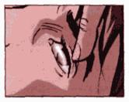

┌───────────────────────────────────────────────────┐
│Высыхание роговицы (появление "селедочного блеска")│
└───────────────────────────────────────────────────┘

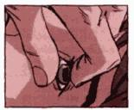

┌───────────────────────────────────────────┐
│Деформация зрачка при сжатии глаза пальцами│
│ (феномен "кошачьего зрачка") │
└───────────────────────────────────────────┘

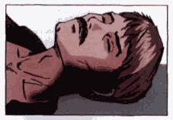

┌──────────────────────────────────────────────────────────────────┐
│ Трупные пятна. Образуются в местах затекания крови под кожу. │
│Если умерший лежит на спине, то они появятся возле ушей, на спине │
│и ягодицах. │
│ Трупные пятна не появляются при большой кровопотере, утоплении,│
│пребывании на морозе, а также при отравлении угарным газом. │
└──────────────────────────────────────────────────────────────────┘

4.2. Последовательность действий при оказании первой медицинской помощи

Такая очередность действий
позволит сохранить жизнь
пострадавшего до прибытия
медицинских работников
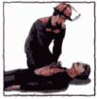
1. Нет сознания и нет Приступить к реанимации
пульса на сонной (см. п. 5)
артерии (клиническая
смерть)
───────────────────────────────────────────────────────────────────────────
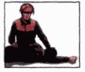
2. Нет сознания, но Попытаться привести
есть пульс на сонной пострадавшего в сознание
артерии (обморок или (см. п. 6)
начало развития комы) Если в течение 3 - 4 минут
это не удалось, обязательно
повернуть его на живот
(см. п. 7)
───────────────────────────────────────────────────────────────────────────
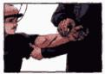
3. Обильное Быстро пережать конечность
кровотечение выше раны и наложить жгут
(см. п. 9.1)
───────────────────────────────────────────────────────────────────────────

4. Наличие раны Наложить стерильные повязки
(см. п. 10.3)
───────────────────────────────────────────────────────────────────────────
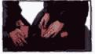
5. Признаки перелома Обезболить и наложить
костей конечностей транспортную шину
(см. п. 11)

5. Правила определения признаков клинической смерти

Правило первое. Чтобы сделать вывод о наступлении клинической смерти у неподвижно лежащего пострадавшего, достаточно убедиться в отсутствии сознания и пульса на сонной артерии.
Правило второе. Не следует терять время на определение сознания путем ожидания ответов на вопросы: "Все ли у тебя в порядке? Можно ли приступить к оказанию помощи?" Надавливание на шею в области сонной артерии является сильным болевым раздражителем.
Правило третье. Не следует терять время на определение признаков дыхания. Они трудноуловимы, и на их определение с помощью ворсинок ватки, зеркальца или наблюдения за движением грудной клетки можно потерять неоправданно много времени. Самостоятельное дыхание без пульса на сонной артерии продолжается не более минуты, а вдох искусственного дыхания взрослому человеку ни при каких обстоятельствах не может причинить вреда.
Если подтвердились признаки клинической смерти?
Быстро освободить грудную клетку от одежды и нанести удар по грудине, см. п. 5.4. При его неэффективности приступить к сердечно-легочной реанимации, см. п. п. 5.5, 5.6.
5.1. Правила определения пульса на сонной артерии
Правило первое. Расположить четыре пальца на шее пострадавшего (см. п. 5.3) и убедиться в отсутствии пульса на сонной артерии.
Правило второе. Определять пульс следует не менее 10 секунд.

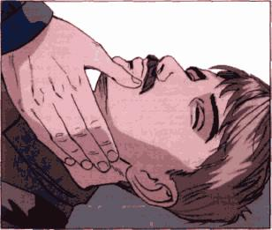

5.2. Правила освобождения грудной клетки от одежды для проведения реанимации
Правило первое. Расстегнуть пуговицы рубашки и освободить грудную клетку.
Правило второе. Джемпер, свитер или водолазку приподнять и сдвинуть к шее.
Правило третье. Майку, футболку или любое нательное белье из тонкой ткани можно не снимать. Но прежде чем наносить удар по грудине или приступать к непрямому массажу сердца, следует убедиться, что под тканью нет нательного крестика или кулона.
Правило четвертое. Поясной ремень обязательно расстегнуть или ослабить. Известны случаи, когда во время проведения непрямого массажа сердца печень повреждалась о край жесткого ремня.
В случаях, когда на женщине надет бюстгальтер?
Его надо сдвинуть ближе к шее.
┌─────────────────────────────────────────────────────────────────────────┐
│Внимание! Перед тем как приступить к реанимации, необходимо уложить│
│пострадавшего на жесткую и ровную поверхность, освободить грудную клетку│
│от одежды и определить анатомические ориентиры (см. п. 5.3). │
└─────────────────────────────────────────────────────────────────────────┘

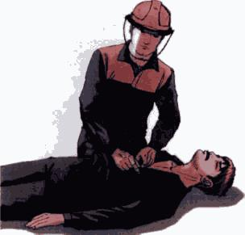

5.3. Анатомические ориентиры, необходимые для проведения сердечно-легочной реанимации

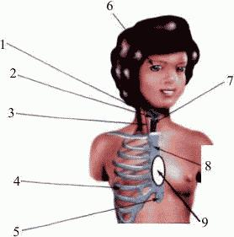

1 - Кивательная мышца. Начинается возле мочки уха
и заканчивается у ключицы. На всем ее протяжении
можно определить пульс сонной артерии.
2 - Хрящи гортани и трахея. Недопустимо давить
на эти хрящи во время определения пульса на сонной артерии.
3 - Сонная артерия. Наличие или отсутствие пульса
свидетельствует о наличии или отсутствии
сердечных сокращений.
4 - Ребра. Во время проведения непрямого массажа сердца
на них ни в коем случае нельзя опираться пальцами
или давить ладонью. В случае перелома ребер (неприятный
хруст под ладонью) следует не столько уменьшить силу
и глубину продавливаний, сколько снизить их частоту.
Чтобы избежать перелома ребер, очередное надавливание
на грудину следует проводить после возвращения
ее в исходную точку.
5 - Мечевидный отросток. Именно его следует оберегать
от повреждений при нанесении прекардиального удара
и во время проведения непрямого массажа сердца.
6 - Зрачок. Его сужение при проведении реанимации
подтверждает жизнеспособность коры головного мозга.
7 - Трахея.
8 - Грудина. Во время проведения непрямого массажа
сердца очередное надавливание на грудину можно начинать
только после ее возвращения в исходную точку.
9 - Место нанесения удара и надавливаний
непрямого массажа сердца

5.4. Правила нанесения удара по грудине
Правило первое. Убедиться в отсутствии пульса на сонной артерии.
Правило второе. Прикрыть двумя пальцами мечевидный отросток.
Правило третье. Нанести удар кулаком выше своих пальцев, прикрывающих мечевидный отросток.
Правило четвертое. После удара проверить пульс на сонной артерии. В случае отсутствия пульса сделать еще одну-две попытки.
Правило пятое. Нельзя наносить удар при наличии пульса на сонной артерии.
Правило шестое. Нельзя наносить удар по мечевидному отростку.
┌─────────────────────────────────────────────────────────────────────────┐
│Внимание! В случае клинической смерти, особенно после поражения│
│электрическим током, первое, с чего необходимо начать помощь, - нанести│
│удар по грудине пострадавшего. Если удар нанесен в течение первой минуты│
│после остановки сердца, то вероятность оживления превышает 50%. │
└─────────────────────────────────────────────────────────────────────────┘

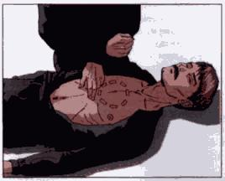

Если после нескольких ударов не появился пульс на сонной артерии?
Приступить к непрямому массажу сердца.
5.5. Правила проведения непрямого массажа сердца и безвентиляционной реанимации
Правило первое. Расположить основание правой ладони выше мечевидного отростка так, чтобы большой палец был направлен на подбородок или живот пострадавшего. Левую ладонь расположить на ладони правой руки.
Правило второе. Переместить центр тяжести на грудину пострадавшего и проводить непрямой массаж сердца прямыми руками.
Правило третье. Продавливать грудную клетку не менее чем на 3 - 5 см с частотой не реже 60 раз в минуту.
Правило четвертое. Каждое следующее надавливание начинать только после того, как грудная клетка вернется в исходное положение.
Правило пятое. Оптимальное соотношение надавливаний на грудную клетку и вдохов искусственной вентиляции легких - 30:2, независимо от количества участников реанимации.
Правило шестое. По возможности приложить холод к голове.
┌─────────────────────────────────────────────────────────────────────────┐
│Внимание! При каждом надавливании на грудную клетку происходит активный│
│выдох, а при ее возвращении в исходное положение - пассивный вдох. Когда│
│выделения изо рта пострадавшего представляют угрозу для здоровья│
│спасающего, можно ограничиться проведением непрямого массажа сердца, т.е.│
│безвентиляционным вариантом реанимации. │
└─────────────────────────────────────────────────────────────────────────┘
┌─────────────────────────────────────────────────────────────────────────┐
│Внимание! Чтобы непрямой массаж сердца был эффективным, его необходимо│
│проводить на ровной жесткой поверхности. │
└─────────────────────────────────────────────────────────────────────────┘

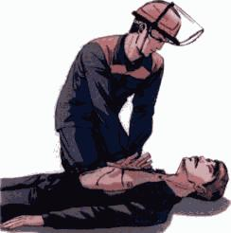

Если под ладонью появился неприятный хруст (признак перелома ребер)?
Уменьшить не глубину и силу, а ритм надавливаний и ни в коем случае не прекращать непрямой массаж сердца.
5.6. Правила проведения вдоха ИВЛ способом "изо рта в рот"
Правило первое. Правой рукой обхватить подбородок так, чтобы пальцы, расположенные на нижней челюсти и щеках пострадавшего, смогли разжать и раздвинуть его губы.
Правило второе. Левой рукой зажать нос.
Правило третье. Запрокинуть голову пострадавшего и удерживать ее в таком положении до окончания проведения вдоха.
Правило четвертое. Плотно прижаться губами к губам пострадавшего и сделать в него максимальный выдох. Если во время проведения вдоха ИВЛ пальцы правой руки почувствуют раздувание щек, можно сделать безошибочный вывод о неэффективности попытки вдоха.
Правило пятое. Если первая попытка вдоха ИВЛ оказалась неудачной, следует увеличить угол запрокидывания головы и сделать повторную попытку.
Правило шестое. Если вторая попытка вдоха ИВЛ оказалась неудачной, то необходимо сделать 30 надавливаний на грудину, повернуть пострадавшего на живот, очистить пальцами ротовую полость и только затем сделать вдох ИВЛ.
┌─────────────────────────────────────────────────────────────────────────┐
│Внимание! Нет необходимости разжимать челюсти пострадавшего, так как зубы│
│не препятствуют прохождению воздуха. Достаточно разжать только губы. │
└─────────────────────────────────────────────────────────────────────────┘

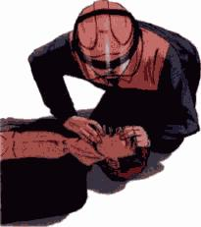

Если невозможно преодолеть чувство брезгливости или выделения изо рта пострадавшего представляют угрозу для здоровья спасателя?
Следует использовать специальную пластиковую маску для проведения ИВЛ способом "изо рта в рот".
5.6.1. Правила использования защитной маски для безопасного проведения ИВЛ
┌─────────────────────────────────────────────────────────────────────────┐
│Внимание! Когда контакт с выделениями из ротовой полости пострадавшего│
│представляет угрозу инфицирования, отравления ядовитыми газами,│
│искусственное дыхание можно проводить только через специальную защитную│
│маску. │
└─────────────────────────────────────────────────────────────────────────┘
Правило первое. Правильно взять маску в правую руку. Захватить ее пальцами правой руки так, чтобы большая часть ладони осталась свободной.
Правило второе. Свободной частью ладони обхватить подбородок. Придерживая пальцами маску на лице, запрокинуть голову пострадавшего.
Правило третье. Левой рукой прижать маску к лицу.
Правило четвертое. Прижаться губами к отверстию с защитным клапаном и сделать в него выдох.

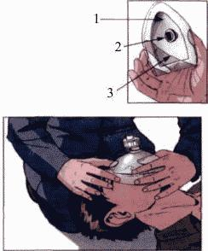

1 - место для размещения носа;
2 - отверстие для вдоха с защитным клапаном, который
полностью разделяет вдох спасателя от выдоха пострадавшего;
3 - место расположения подбородка

Когда проведение ИВЛ "изо рта в рот" представляет угрозу для здоровья спасателя, а защитной маски нет?
Проводить непрямой массаж сердца - безвентиляционную реанимацию (см. п. 5.5) - до прибытия медицинского персонала или появления защитной маски.
5.7. Правила проведения реанимации более 10 - 15 минут
┌─────────────────────────────────────────────────────────────────────────┐
│Внимание! Мужчина со средними физическими данными может проводить│
│комплекс сердечно-легочной реанимации не более 3 - 4 минут. Вдвоем с│
│помощником - не более 10 минут. Втроем - с лицами любого пола, возраста и│
│физических данных - более часа. │
└─────────────────────────────────────────────────────────────────────────┘
Правило первое. Первый участник делает вдох искусственного дыхания. Контролирует реакцию зрачков и пульс на сонной артерии и информирует партнеров о состоянии пострадавшего: "Есть реакция зрачков!" или "Есть пульс!" и т.п.
Правило второе. Второй участник проводит непрямой массаж сердца и отдает команду: "Вдох!". Контролирует эффективность вдоха искусственного дыхания по подъему грудной клетки и констатирует: "Вдох прошел!" или "Нет вдоха!".
Правило третье. Третий участник приподнимает ноги пострадавшего для улучшения притока крови к сердцу. Восстанавливает силы и готовится сменить второго участника. Координирует действия.
Правило четвертое. Через каждые 2 - 3 минуты реанимации обязательно производится смена участников и проверяется наличие самостоятельного пульса.
Правило пятое. По возможности приложить холод к голове пострадавшего.
5.8. Правила расположения участников реанимации
┌─────────────────────────────────────────────────────────────────────────┐
│Внимание! │
│Такое расположение участников позволяет: │
│- избегать столкновений головами; │
│- рационально использовать силы (физически слабого участника следует чаще│
│располагать в ногах пострадавшего, но при этом он должен координировать│
│действия всей команды); │
│- привлечь к реанимации любого необученного человека. │
│Сначала новичку следует доверить поддерживание ног, а затем задействовать│
│в проведении реанимации. │
└─────────────────────────────────────────────────────────────────────────┘

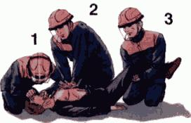

5.9. Понятие о фибрилляции сердца
Водитель ритма сердца - синусовый узел генерирует импульсы сокращения мышечных волокон сердца с частотой 60 - 90 раз в минуту. При их синхронном сокращении кровь выбрасывается в артерии. На электрокардиограмме отображается синусовый ритм.
В случае электрического или механического воздействия на сердце в момент окончания его сокращения (на электрокардиограмме это "запретная зона") синусовый узел теряет контроль над сокращением мышечных волокон и они начинают сокращаться каждое в своем ритме. Их хаотичные сокращения на электрокардиограмме выглядят как пилообразная кривая - фибрилляция сердца.
С момента появления хаотичных сокращений (фибрилляции) прекращается выброс крови в сосуды. Пострадавший в течение нескольких секунд теряет сознание, у него расширяются зрачки и исчезает пульс на сонной артерии. Наступает клиническая смерть. Однако на электрокардиограмме еще в течение нескольких минут отмечается пилообразная кривая, которая постепенно переходит в сплошную изолинию - асистолию сердца.
Независимо от причины фибрилляции желудочков сердца, единственное, что может ее прекратить и восстановить синхронное сокращение мышечных волокон (синусовый ритм), - это резкий удар по грудине (механическая дефибрилляция) или мощный разряд электрического тока (электрическая дефибрилляция).
Но когда волны фибрилляции перешли в изолинию, эти действия становятся неэффективными.
┌─────────────────────────────────────────────────────────────────────────┐
│Внимание! Чем быстрее произведена механическая или электрическая│
│дефибрилляция, тем больше шансов на спасение. │
└─────────────────────────────────────────────────────────────────────────┘

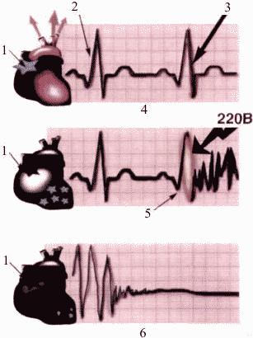

1 - синусовый узел; 2 - сокращение желудочков сердца;
3 - запретная зона; 4 - синусовый ритм; 5 - момент
возникновения фибрилляции сердца и наступления
клинической смерти; 6 - фибрилляция сердца,
переходящая в асистолию (изолинию)

5.9.1. Автоматический дефибриллятор
┌─────────────────────────────────────────────────────────────────────────┐
│Внимание! │
│Предназначен для применения персоналом, прошедшим предварительные│
│тренировки по использованию автоматического дефибриллятора. │
│Автоматические дефибрилляторы после наложения электродов начинают│
│проводить анализ сердечного ритма и обязательно подадут голосовой сигнал:│
│"Не касайтесь пациента!", "Идет анализ ритма!". │
│Если дефибриллятор обнаружит фибрилляцию желудочков сердца, он сообщит:│
│"Обнаружена фибрилляция!". │
│Аппарат сам выберет силу разряда и автоматически начнет заряжаться. При│
│этом он сообщит: "Всем отойти от пациента! Нажать кнопку "Разряд!". │
└─────────────────────────────────────────────────────────────────────────┘
НЕЛЬЗЯ!
Использовать дефибриллятор под дождем и в ситуациях, когда пострадавший лежит в луже или на металлической поверхности, на бетоне или асфальте.

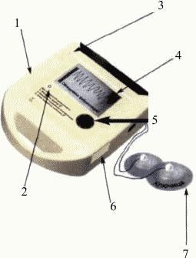

1 - Микрофон. Записывает все переговоры во время работы
дефибриллятора с целью объективного анализа действий.
2 - Кнопка включения. 3 - Разъем подключения электродов.
4 - Дисплей. Отображает сердечный ритм и дает текстовые
пояснения. 5 - Кнопка "Разряд". Нажимается только по команде
аппарата, при условии, что никто не касается пострадавшего.
6 - Динамик. Дает голосовые подсказки, а также комментарии
к действиям. 7 - Электроды на груди пострадавшего.
Получают информацию о сердечном ритме для автоматического
выбора силы разряда. Подают на кожу груди разряд до 360 Дж

5.9.2. Правила подготовки к проведению дефибрилляции
Правило первое. Нажать на кнопку "Вкл.". Прозвучит команда: "Приклеить электроды!".
Правило второе. Освободить грудную клетку пострадавшего от одежды. При необходимости очистить ее от грязи и влаги при помощи салфетки, входящей в комплект, или другими подручными средствами.
При наличии волосяного покрова в местах наклеивания электродов сбрить волосы одноразовой бритвой, входящей в комплект.
Правило третье. Приклеить электроды к коже пострадавшего: один - справа от грудины, ниже правой ключицы, второй - ниже левого соска.
Правило четвертое. Подсоединить электроды к дефибриллятору. При наличии фибрилляции желудочков, аппарат сообщит: "Обнаружена фибрилляция. Требуется разряд. Не касайтесь пациента. Происходит накопление энергии". После окончания зарядки начинает мигать кнопка "Разряд".
Если аппарат обнаружил синусовый ритм сердца?
Следует попытаться привести пострадавшего в сознание (см. п. 6)
НЕЛЬЗЯ!
Прекращать непрямой массаж сердца, пока идет подготовка к дефибрилляции.

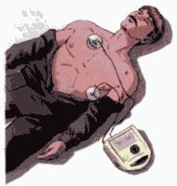

Если аппарат обнаружил прямую линию асистолии?
Следует по рекомендации аппарата продолжить сердечно-легочную реанимацию и через 2 - 3 минуты повторить попытку дефибрилляции.
5.9.3. Правила проведения дефибрилляции
Правило первое. Убедиться, что пострадавший не лежит в луже крови или воды, на металлической, бетонной поверхности или асфальте.
Правило второе. Убедиться, что никто из участников реанимации не касается пострадавшего.
Правило третье. Только после обязательного выполнения первых двух условий и по команде аппарата: "Всем отойти от пациента!", "Нажать кнопку "Разряд!" - нажать на кнопку "Разряд".
┌─────────────────────────────────────────────────────────────────────────┐
│Внимание! Аппарат произведет разряд и автоматически проанализирует│
│результат. В случае успеха он сообщит: "Сердечный ритм восстановлен!". │
│В случае неудачи аппарат предложит: "Продолжить сердечно-легочную│
│реанимацию и произвести повторную попытку разряда". │
└─────────────────────────────────────────────────────────────────────────┘
Если разряд дефибриллятора не привел к восстановлению сердечной деятельности?
Продолжить сердечно-легочную реанимацию в течение 2 - 3 минут и только после этого произвести повторную дефибрилляцию.
┌─────────────────────────────────────────────────────────────────────────┐
│Внимание! Прежде чем нажать кнопку "Разряд", необходимо удостовериться,│
│что никто из участников не касается пострадавшего. │
└─────────────────────────────────────────────────────────────────────────┘
НЕЛЬЗЯ!
Касаться пострадавшего в момент проведения дефибрилляции.

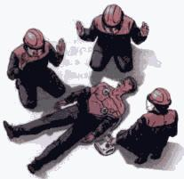

5.9.4. Правила нанесения прекардиального удара в ограниченном пространстве
Правило первое. Удар можно наносить в положении пострадавшего сидя или полулежа.
Правило второе. Прежде чем наносить удар, следует убедиться в отсутствии пульса на сонной артерии и прикрыть мечевидный отросток двумя пальцами.

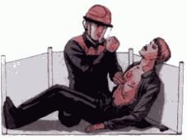

5.9.5. Правила проведения реанимации в ограниченном пространстве
Правило первое. Комплекс реанимации можно проводить только в положении пострадавшего лежа на спине, на ровной жесткой поверхности.
Правило второе. Обеспечить возможность запрокидывать голову пострадавшего для проведения ИВЛ.

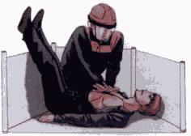

6. Правила оказания помощи в случае кратковременной
потери сознания (обморока)

Правило первое. Убедиться в наличии пульса на сонной артерии (см. рис. 1).
Правило второе. Расстегнуть воротник одежды, поясной ремень и приподнять ноги. Следует как можно скорее обеспечить свободный приток крови к головному мозгу (см. рис. 2).

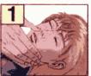

Рисунок 1

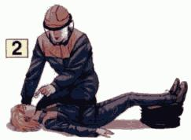

Рисунок 2

Правило третье. Поднести к носу ватку с нашатырным спиртом.
┌─────────────────────────────────────────────────────────────────────────┐
│Внимание! Нельзя допускать попадания нашатырного спирта в глаза. │
└─────────────────────────────────────────────────────────────────────────┘
Правило четвертое. Во всех случаях потери сознания следует немедленно вызывать скорую помощь и обязательно настоять на госпитализации. Обморок часто является первым признаком различных заболеваний, внутренних кровотечений и отравлений.
Правило пятое. Если нет нашатырного спирта, следует сильно надавить на болевую точку, расположенную между перегородкой носа и верхней губой (см. рис. 3).

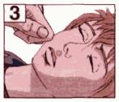

Рисунок 3

Если нет пульса на сонной артерии?
Нанести удар кулаком по грудине, а при его неэффективности приступить к реанимации.
Если пострадавший(ая) в течение 3 - 4 минут не приходит в сознание?
Повернуть на живот и очистить ротовую полость, см. п. 7.
6.1. Правила оказания помощи при подозрении на внутреннее кровотечение (частые обмороки)
┌─────────────────────────────────────────────────────────────────────────┐
│Внимание! Частые повторные обмороки и боли в животе заставляют│
│заподозрить опасное для жизни внутреннее кровотечение. Если такие│
│пострадавшие в течение часа не окажутся на хирургическом столе, то они│
│могут умереть от невосполнимой потери крови. │
└─────────────────────────────────────────────────────────────────────────┘
Правило первое. Обеспечить положение лежа на спине с приподнятыми ногами.
Правило второе. Приложить холод к животу. Желательно использовать "тяжелый" холод весом до 5 кг, который сдавит просвет кровоточащих сосудов, уменьшит боль и снизит скорость кровопотери.
Правило третье. Нельзя предлагать обезболивающее, использовать грелки, кормить или поить.
┌─────────────────────────────────────────────────────────────────────────┐
│Внимание! Использование холода с первых минут внутреннего кровотечения│
│увеличивает время для транспортировки в больницу на 2 - 3 часа. │
└─────────────────────────────────────────────────────────────────────────┘

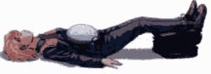

6.2. Правила оказания помощи в случае голодного обморока
Правило первое. Обеспечить покой в положении лежа на спине либо полулежа до прибытия медицинского персонала.
Правило второе. Предложить крепкий сладкий чай.
Правило третье. Нельзя кормить и предлагать газированные напитки, сок или пиво.

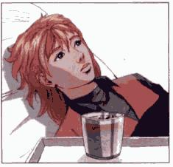

6.3. Правила оказания помощи в случае теплового или солнечного удара
Правило первое. Перенести пострадавшего в тень или прохладное место.
Правило второе. Приложить холод к голове, груди, животу, стопам и ладоням. Можно использовать бутылки с холодной водой, простыни или полотенца, смоченные холодной водой.
Правило третье. Предложить холодное питье. Лучше холодный сладкий чай, минеральную воду без газа, мороженое или лед.
┌─────────────────────────────────────────────────────────────────────────┐
│Внимание! При оказании помощи следует учитывать, что при тепловом ударе│
│в бане или в условиях жаркого влажного климата человек может потерять с│
│потом большое количество жидкости. Поэтому для предотвращения повторных│
│обмороков следует как можно скорее предложить большое количество│
│прохладной жидкости. │
└─────────────────────────────────────────────────────────────────────────┘
Если у пострадавшего(ей) очень красное лицо и отмечаются судорожные подергивания?
Следует как можно скорее приложить холод к голове. В этом случае нельзя приподнимать ноги.
Если у пострадавшего(ей) появилось чувство нехватки воздуха, одышка или боли в груди?
Обеспечить положение полусидя и приложить тепло к стопам.
Если к пострадавшему(ей) в течение 3 - 4 минут не возвращается сознание?
Заподозрить развитие коматозного состояния и повернуть на живот (см. п. 7).

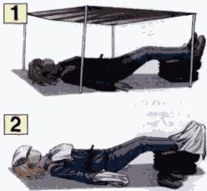

7. Правила оказания помощи в случаях развития комы
(потеря сознания более 4 минут)

Правило первое. Убедиться в наличии пульса на сонной артерии.
Правило второе. Немедленно повернуть пострадавшего на живот с подстраховкой шейного отдела позвоночника.
┌─────────────────────────────────────────────────────────────────────────┐
│Внимание! Заведенная за голову рука пострадавшего страхует шейный отдел│
│позвоночника от опасных боковых смещений во время поворота на живот и│
│служит осью, которая значительно облегчает поворот тела. │
└─────────────────────────────────────────────────────────────────────────┘
Правило третье. Очистить пальцами или салфеткой ротовую полость.
Правило четвертое. Приложить холод к голове.
┌─────────────────────────────────────────────────────────────────────────┐
│Внимание! Когда челюсти пострадавшего сжаты, не следует пытаться их│
│разжимать. Плотно стиснутые зубы не препятствуют прохождению воздуха. │
└─────────────────────────────────────────────────────────────────────────┘
┌─────────────────────────────────────────────────────────────────────────┐
│Внимание! Использование холода значительно снижает скорость развития│
│отека головного мозга и защищает его от гибели. │
└─────────────────────────────────────────────────────────────────────────┘

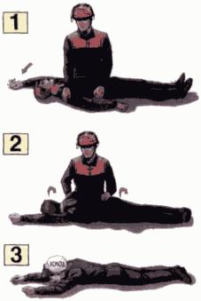

8. Правила оказания помощи в случаях ранения
мягких тканей головы

Правило первое. Усадить или уложить пострадавшего (при всех видах кровопотери очень велика вероятность обморока).
Правило второе. Прижать к ране сложенную в несколько слоев чистую ткань (носовой платок, салфетку) или бинт.
Правило третье. Зафиксировать бинт шапкой-ушанкой, косынкой или платком.
Правило четвертое. Нельзя использовать пальцевое прижатие при артериальном кровотечении, особенно в области височных костей.
┌─────────────────────────────────────────────────────────────────────────┐
│Внимание! Кровотечение из артерий мягких тканей головы прекращается в│
│течение 10 - 15 минут и не опасно для жизни. Но вместе с этими артериями│
│часто повреждаются кости черепа. Очень опасно использовать пальцевое│
│прижатие, особенно в области височных костей. │
└─────────────────────────────────────────────────────────────────────────┘
┌─────────────────────────────────────────────────────────────────────────┐
│Внимание! Венозное кровотечение из ран головы представляет смертельную│
│опасность. В просвет поврежденных вен всасывается воздух, что может│
│привести к мгновенной смерти от воздушной эмболии, а длительное обильное│
│кровоистечение часто приводит к опасной для жизни кровопотере. Вот почему│
│на объектах с угрозой ранения мягких тканей головы необходимо находиться│
│в защитных касках. Любая безобидная на вид ссадина может привести к│
│смерти. │
└─────────────────────────────────────────────────────────────────────────┘

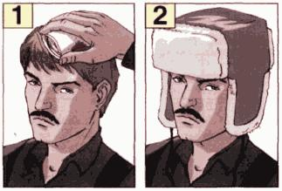

┌─────────────────────────────────────────────────────────────────────────┐
│Внимание! Независимо от характера кровотечения из раны головы│
│(артериального или венозного), пострадавшего следует сначала усадить│
│или уложить, а к ране прижать бинт или сложенную в несколько слоев чистую│
│ткань, которая, пропитавшись кровью, станет непроницаемой для воздуха и│
│в то же время будет способствовать образованию тромба в поврежденном│
│сосуде. │
└─────────────────────────────────────────────────────────────────────────┘
Если из раны головы торчит инородный предмет?
Ни в коем случае нельзя извлекать его из раны. Следует осторожно зафиксировать его между двумя плотными валиками бинта с помощью лейкопластыря или скотча. Волосы в местах приклеивания желательно состричь.
8.1. Правила оказания помощи в случаях ранения шеи
Правило первое. Усадить пострадавшего.
Правило второе. Прижать рану пальцем. Если есть возможность использовать воротник, следует прижать рану через ткань воротника.
Правило третье. Подложить под палец многослойную ткань или валик из бинта для герметизации раны.
Правило четвертое. С помощью жгута прижать валик из бинта к ране. Жгут, наложенный таким образом, можно держать, не снимая, в течение нескольких часов и даже суток.
┌─────────────────────────────────────────────────────────────────────────┐
│Внимание! При ранении шеи смерть может наступить в течение 5 - 7 секунд│
│из-за попадания воздуха в вены, имеющие отрицательное давление. │
└─────────────────────────────────────────────────────────────────────────┘

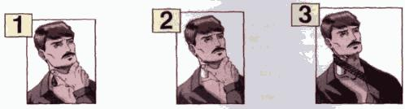

9. Правила оказания помощи в случаях ампутации пальцев кисти

Правило первое. Усадить пострадавшего и приподнять его руку. Приложить к ране тампон из скатки бинта или толстого слоя марли.
Правило второе. Наложить давящую повязку до локтевого сустава.
Правило третье. Зафиксировать руку косынкой.
Правило четвертое. Если нет аллергии на лекарства, предложить 2 - 3 таблетки анальгина.
Правило четвертое. Ампутированные пальцы положить в целлофановый пакет, герметично его завязать и опустить в другой, наполненный холодной водой или льдом.

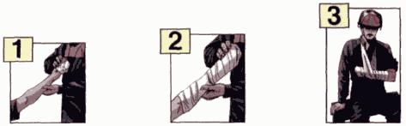

При ампутации кисти?
Наложить жгут на 3 - 4 см выше окончания культи предплечья и затем стерильную повязку.
9.1. Правила оказания помощи в случаях сильного кровотечения из ран плеча, предплечья и ладони
Правило первое. Усадить пострадавшего и пережать рукой плечевую артерию выше раны.
Правило второе. Наложить жгут на поднятую вверх руку до исчезновения пульса на лучевой артерии.
Правило третье. Убедиться в отсутствии пульса на лучевой артерии.
Правило четвертое. Наложить на рану стерильную повязку.
Правило пятое. Вложить записку о времени наложения жгута и еще раз проконтролировать пульс.
Правило шестое. Предложить 2 - 3 таблетки анальгина при отсутствии аллергии на лекарства.
Правило седьмое. Зафиксировать руку косынкой.
Если прибытие медицинского персонала ожидается в течение нескольких часов?
Через каждые 30 минут следует снимать жгут на 20 - 30 секунд. Таким образом можно поступать в течение нескольких часов. Время, указанное в записке, не изменять.

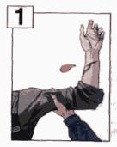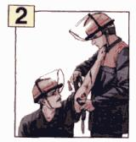
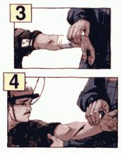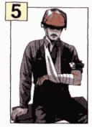

9.2. Правила оказания помощи в случаях сильного кровотечения из раны на бедре
┌─────────────────────────────────────────────────────────────────────────┐
│Внимание! Бездействие в течение 2 - 3 минут в случае ранения бедренной│
│артерии неминуемо приведет к смерти пострадавшего от невосполнимой потери│
│крови. │
└─────────────────────────────────────────────────────────────────────────┘
┌─────────────────────────────────────────────────────────────────────────┐
│Внимание! Наложить жгут на бедренную артерию невозможно без помощника,│
│который должен приподнять ногу. При его отсутствии не следует терять│
│время на попытки наложить жгут самостоятельно. Потерянное время│
│обязательно приведет к смерти. │
└─────────────────────────────────────────────────────────────────────────┘
Правило первое. Прижать бедренную артерию кулаком чуть ниже паховой складки.
Правило второе. Наложить жгут на бедро через гладкий твердый предмет, например скатку бинта, и убедиться, что лужа крови перестала увеличиваться в диаметре.
Правило третье. Наложить на рану стерильную повязку.
Правило четвертое. Предложить 2 - 3 таблетки анальгина при отсутствии аллергических реакций на лекарства.
Правило пятое. Вложить записку с указанием времени наложения жгута.

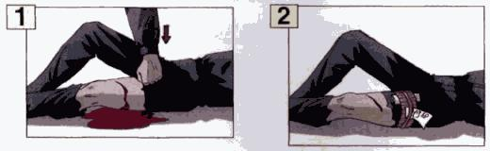

Если во время давления кулаком на бедренную артерию продолжается кровотечение из раны?
Продолжать давить кулаком на бедро с максимальным усилием и ждать, пока кровотечение полностью не остановится. Ни в коем случае нельзя прекращать давление.

10. Правила оказания помощи в случаях ранения грудной клетки

┌─────────────────────────────────────────────────────────────────────────┐
│Внимание! Проникающее ранение грудной клетки приводит к попаданию воздуха│
│в плевральную полость, что значительно ухудшает состояние раненого. │
└─────────────────────────────────────────────────────────────────────────┘
Правило первое. Усадить пострадавшего и прижать ладонь к ране, закрыв в нее доступ воздуха.
Правило второе. Наложить пластырь или скотч, чтобы избежать поступления воздуха в плевральную полость.
Правило третье. Предложить 2 - 3 таблетки анальгина при отсутствии аллергических реакций на лекарства.

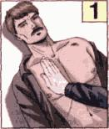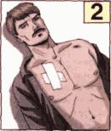

10.1. Правила оказания помощи при наличии в ране грудной клетки инородного предмета
Правило первое. Нельзя извлекать из раны инородные предметы.
Правило второе. Зафиксировать предмет между двумя скатками бинта и прикрепить их лейкопластырем или скотчем к коже.
Правило третье. Предложить 2 - 3 таблетки анальгина при отсутствии аллергических реакций на лекарства.
┌─────────────────────────────────────────────────────────────────────────┐
│Внимание! Извлечение инородного предмета или холодного оружия из раны│
│груди может привести к мгновенной смерти. │
└─────────────────────────────────────────────────────────────────────────┘

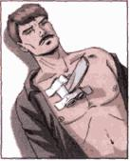

Если на место происшествия не могут прибыть спасательные службы, а из раны торчит длинный предмет?
Осторожно перепилить предмет между кулаками помощника, фиксирующего его для уменьшения вибрации.
10.2. Правила оказания помощи в случаях ранения живота
Правило первое. Приподнять ноги и расстегнуть поясной ремень. Прикрыть содержимое раны чистой салфеткой.
Правило второе. С помощью лейкопластыря закрепить салфетку, полностью прикрывающую края раны, и приложить к животу холод.
Правило третье. Нельзя предлагать обезболивающие и давать пить. Можно время от времени протирать губы мокрой ваткой или салфеткой.
Правило четвертое. Нельзя вправлять выпавшие из раны внутренние органы. Выступающие из раны фрагменты внутренних органов следует накрыть чистой тканью.
Правило пятое. Нельзя извлекать инородный предмет из раны (см. п. 10.1).
┌─────────────────────────────────────────────────────────────────────────┐
│Внимание! Использование холода уменьшает боль и страдание раненого,│
│снижает скорость внутреннего кровотечения и значительно увеличивает шансы│
│на спасение. │
└─────────────────────────────────────────────────────────────────────────┘

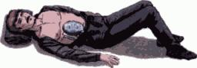

10.3. Правила наложения повязок на раны
Правило первое. Накрыть рану (полностью прикрыв ее края) чистой салфеткой.
Правило второе. Закрепить салфетку бинтом или лейкопластырем.
Правило третье. Нельзя промывать рану водой.
Правило четвертое. Нельзя вливать в рану спиртовые или любые другие растворы.

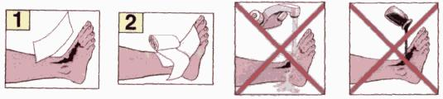

11. Правила оказания помощи в случаях переломов
плечевой кости

┌─────────────────────────────────────────────────────────────────────────┐
│Внимание! Так как пострадавший не может самостоятельно удерживать│
│поврежденную конечность, а малейшие движения причиняют сильнейшие│
│страдания и боль, следует сначала зафиксировать поврежденную руку к груди│
│и только затем предложить 2 - 3 таблетки анальгина. │
└─────────────────────────────────────────────────────────────────────────┘
Правило первое. Прибинтовать руку к туловищу.
Правило второе. Предложить 2 - 3 таблетки анальгина при отсутствии аллергии на лекарства.
Правило третье. Приложить к месту перелома холод.
Если у пострадавшего есть аллергия на лекарства?
Предложить 50 мл водки при условии, что нет запаха алкоголя изо рта, и обязательно отметить, что алкоголь дан для оказания помощи после получения травмы.

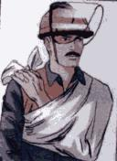

11.1. Правила оказания помощи в случаях переломов костей предплечья
Правило первое. Наложить шину и зафиксировать руку косынкой.
Правило второе. Предложить 2 - 3 таблетки анальгина при отсутствии аллергии на лекарства.
Правило третье. Приложить холод к месту перелома.
┌─────────────────────────────────────────────────────────────────────────┐
│Внимание! Для ускорения действия таблетки ее следует растолочь и дать в│
│виде порошка. Если не давать запить в течение 3 - 5 минут, обезболивающий│
│эффект наступит через 10 - 15 минут. │
└─────────────────────────────────────────────────────────────────────────┘
Если у пострадавшего перелом плечевой кости или костей предплечья сочетается с сильным кровотечением из раны на плече или предплечье?
Следует сначала наложить кровоостанавливающий жгут на плечо и только затем повязку на рану. После этого наложить шину на поврежденную конечность и зафиксировать руку косынкой.

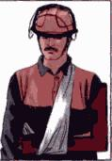

11.2. Правила оказания помощи в случаях повреждения голеностопного сустава
Правило первое. Предложить 2 - 3 таблетки анальгина при отсутствии аллергии на лекарства.
Правило второе. Приложить к месту повреждения холод.
Правило третье. Наложить шину.
Правило четвертое. Нельзя ощупывать конечность с целью уточнения места перелома.
Правило пятое. Нельзя снимать с поврежденной ноги одежду и обувь до того, как подействует обезболивающее.
Правило шестое. Нельзя накладывать повязки и шины без обезболивания.
┌─────────────────────────────────────────────────────────────────────────┐
│Внимание! Прежде чем накладывать транспортную шину, необходимо│
│сформировать ее по форме и размеру здоровой ноги и выждать 10 - 15 минут│
│до начала действия обезболивающего. │
└─────────────────────────────────────────────────────────────────────────┘
┌─────────────────────────────────────────────────────────────────────────┐
│Внимание! Очень важно, чтобы один участник осторожно, но как можно│
│плотнее прижимал створки шины к конечности, а другой фиксировал ее│
│завязками. │
└─────────────────────────────────────────────────────────────────────────┘
┌─────────────────────────────────────────────────────────────────────────┐
│Внимание! Прежде чем предлагать обезболивающее, необходимо узнать, нет ли│
│у пострадавшего аллергии на лекарственные средства. │
└─────────────────────────────────────────────────────────────────────────┘
┌─────────────────────────────────────────────────────────────────────────┐
│Внимание! Шину следует накладывать вдвоем. Первый участник фиксирует│
│поврежденную ногу. Второй участник формирует шину и, удерживая ее,│
│заводит под приподнятую конечность. │
└─────────────────────────────────────────────────────────────────────────┘

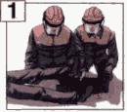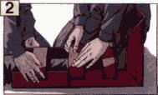

11.3. Правила оказания помощи при переломе бедренной кости, повреждении коленного сустава и костей голени
┌─────────────────────────────────────────────────────────────────────────┐
│Внимание! Когда из-за сильных болей в поврежденной ноге пострадавший не│
│может встать или даже пошевелить ногой в положении лежа, следует│
│заподозрить перелом бедренной кости, повреждение коленного сустава,│
│перелом костей голени. │
└─────────────────────────────────────────────────────────────────────────┘
Правило первое. Предложить 2 - 3 таблетки анальгина при отсутствии аллергии на лекарства.
Правило второе. Приложить к месту повреждения холод.
Правило третье. Положить между ног валик из мягкой ткани.
Правило четвертое. Наложить шину.
Если из раны в области перелома обильно вытекает кровь и видны отломки костей?
Сначала следует наложить жгут, затем предложить таблетки анальгина и только затем наложить повязку на рану и шину на конечность.
┌─────────────────────────────────────────────────────────────────────────┐
│Внимание! Накладывать шины следует только в том случае, когда на место│
│происшествия невозможно вызвать скорую помощь или спасательные службы. │
└─────────────────────────────────────────────────────────────────────────┘
┌─────────────────────────────────────────────────────────────────────────┐
│Внимание! Если есть возможность вызвать спасательные службы, то│
│поврежденную конечность необходимо зафиксировать в таком устойчивом│
│положении, которое причиняет наименьшую боль. │
└─────────────────────────────────────────────────────────────────────────┘

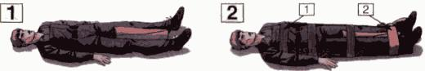

┌─────────────────────────────────────────────────────────────────────────┐
│Внимание! Сначала следует зафиксировать шины завязками на груди, затем на│
│стопах. │
└─────────────────────────────────────────────────────────────────────────┘
11.4. Правила перекладывания пострадавшего способом "скрутка"
Правило первое. Минимальное количество участников - четверо. Основная тяжесть при переносе пострадавшего распределена между вторым и третьим участниками.
Правило второе. Данный способ нельзя использовать при переносе в положении "лежа на животе" и в случаях, когда на пострадавшем нет одежды из плотной ткани.
Правило третье. Плотно скрутить прочную ткань одежды в валик на груди и животе. В один валик скрутить обе штанины брюк на бедрах и голенях.
Правило четвертое. По команде участника, придерживающего голову, бережно перенести пострадавшего с земли на носилки.

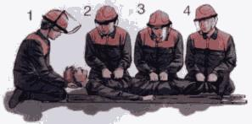

11.4.1. Правила перекладывания пострадавшего способом "нидерландский мост"
Правило первое. Минимальное количество участников - трое. Основная тяжесть при переносе пострадавшего распределена между первым и вторым участниками.
Правило второе. Первый участник захватывает пострадавшего под мышками, расположив его голову на своих предплечьях. Второй участник подкладывает руки под тазовую и поясничную области. Третий участник располагает на своих предплечьях голени и стопы.
Правило третье. Перенос пострадавшего следует начинать по команде второго участника.
┌─────────────────────────────────────────────────────────────────────────┐
│Внимание! Способ очень удобен при перекладывании пострадавшего в│
│положении "лежа на животе". │
└─────────────────────────────────────────────────────────────────────────┘

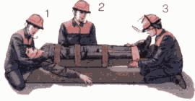

11.5. Правила транспортировки пострадавшего вверх по лестнице или в горизонтальном направлении
Правило первое. Идущие впереди обязательно сообщают идущему сзади о всех препятствиях на своем пути (ступеньки, пороги, куски арматуры и пр.).
Правило второе. Идущий сзади следит за состоянием пострадавшего и в случае необходимости подает команду к экстренной остановке.

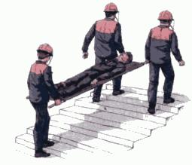

11.5.1. Правила транспортировки пострадавшего вниз по лестнице
Правило первое. Идущие впереди обязательно сообщают идущему сзади о всех препятствиях на своем пути (ступеньки, пороги, куски арматуры и пр.).
Правило второе. Идущий сзади следит за состоянием пострадавшего и в случае необходимости подает команду к экстренной остановке.

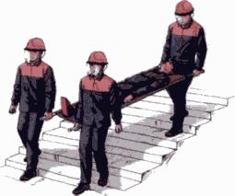

11.6. Правила оказания помощи в случаях повреждения костей таза и позвоночника
┌─────────────────────────────────────────────────────────────────────────┐
│Внимание! Если после падения с высоты или удара автомобилем пострадавший│
│лежит в позе "лягушки": ноги согнуты в коленях и стопы развернуты│
│кнаружи - следует заподозрить повреждения костей таза, бедренных костей и│
│позвоночника. │
└─────────────────────────────────────────────────────────────────────────┘
Правило первое. Сначала следует подложить валик под колени и только затем предложить пострадавшему таблетки анальгина.
Правило второе. Прежде чем предлагать обезболивающее, необходимо узнать, нет ли у пострадавшего аллергической реакции на любые лекарственные средства.
Правило третье. Приложить холод к животу.
Правило четвертое. Нельзя прикладывать к животу грелки и предлагать обильное питье.

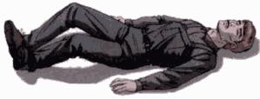

┌─────────────────────────────────────────────────────────────────────────┐
│Внимание! Повреждения костей таза и позвоночника часто сопровождаются│
│травмами внутренних органов и опасными внутренними кровотечениями.│
│Использование холода значительно уменьшит скорость кровопотери, обезболит│
│и облегчит состояние пострадавшего. │
└─────────────────────────────────────────────────────────────────────────┘

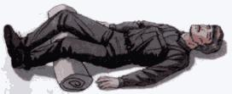

┌─────────────────────────────────────────────────────────────────────────┐
│Внимание! Если в течение 40 минут не будет подложен валик под колени или│
│пострадавший не будет зафиксирован в вакуумном матрасе, он неминуемо│
│погибнет в первые трое суток от осложнений шока и жировой эмболии. │
└─────────────────────────────────────────────────────────────────────────┘
┌─────────────────────────────────────────────────────────────────────────┐
│Внимание! При крайней необходимости транспортировать пострадавшего с│
│повреждениями костей таза, позвоночника можно только на щите, с│
│подложенным под колени валиком, или в вакуумном матрасе. │
└─────────────────────────────────────────────────────────────────────────┘
Если у пострадавшего в состоянии комы отмечается поза "лягушки"?
Немедленно повернуть пострадавшего на живот, так как смерть может наступить в любую минуту от попадания содержимого желудка в дыхательные пути.
11.6.1. Правила перекладывания пострадавшего с земли на вакуумный матрас с помощью ковшовых носилок
┌─────────────────────────────────────────────────────────────────────────┐
│Внимание! Так как пострадавший не должен находиться на ковшовых носилках│
│более 2 - 3 минут, следует заранее подготовить и расстелить рядом│
│вакуумный матрас или подкат машины скорой помощи. │
└─────────────────────────────────────────────────────────────────────────┘
Правило первое. Разъединять ковши носилок лучше на земле, в одной горизонтальной плоскости.
Правило второе. Для предотвращения травмирования участников оказания помощи избегать проноса ковшей над головой помощника.

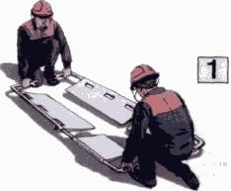

┌─────────────────────────────────────────────────────────────────────────┐
│Внимание! Если процесс перекладывания на вакуумный матрас занимает не│
│более 3 минут, то можно не подкладывать валик под колени. │
└─────────────────────────────────────────────────────────────────────────┘

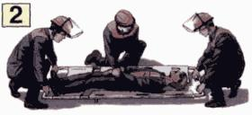

┌─────────────────────────────────────────────────────────────────────────┐
│Внимание! При угрозе повторной остановки сердца следует постоянно│
│контролировать пульс на сонной артерии. Реанимацию можно проводить на│
│ковшовых носилках и в вакуумном матрасе. │
└─────────────────────────────────────────────────────────────────────────┘

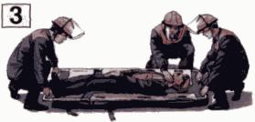

11.6.2. Правила иммобилизации пострадавшего в вакуумном матрасе

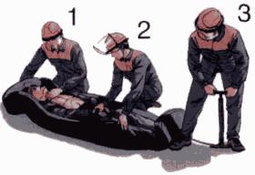

Первый участник. Фиксирует шейный отдел позвоночника и контролирует состояние пострадавшего (пульс на сонной артерии).
Второй участник. Формирует позу "лягушки", подложив под матрас свою стопу или валик, затягивает ремни матраса.
Третий участник. Откачивает "обратным насосом" воздух из матраса и формирует валик для опоры стоп.
Если нет вакуумного матраса?
Транспортировать пострадавшего на щите с подложенным под колени валиком из одежды.
11.6.3. Правила транспортировки в вакуумном матрасе
┌─────────────────────────────────────────────────────────────────────────┐
│Внимание! Использование вакуумного матраса позволяет перевозить│
│пострадавших с тяжелыми травмами по бездорожью в любых погодных условиях.│
│В матрасе пострадавшего можно поворачивать на бок при переносе по узкому│
│лазу или в случаях угрозы рвоты, извлекать из колодца или расщелины в│
│вертикальном положении. │
└─────────────────────────────────────────────────────────────────────────┘

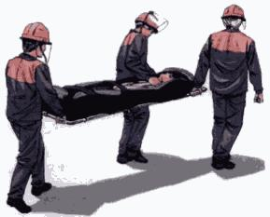

┌─────────────────────────────────────────────────────────────────────────┐
│Внимание! Пострадавших, зафиксированных в вакуумном матрасе, переносить │
│на длительные расстояния лучше на ковшовых носилках. │
└─────────────────────────────────────────────────────────────────────────┘

12. Правила оказания помощи в случаях термических ожогов
без повреждения целостности кожи и ожоговых пузырей

Правило первое. Подставить под струю холодной воды на 10 - 15 минут или приложить холод.
Правило второе. Предложить обильное теплое питье и при отсутствии аллергии 2 - 3 таблетки анальгина.
Правило третье. Нельзя смазывать обожженную поверхность маслами и жирами.
Правило четвертое. Нельзя сдирать с обожженной поверхности остатки одежды, вскрывать ожоговые пузыри.
Правило пятое. Нельзя туго бинтовать обожженную поверхность, присыпать порошками или крахмалом.

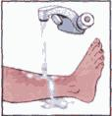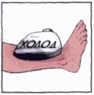

12.1. Правила оказания помощи в случаях термических ожогов с повреждением целостности кожи и ожоговых пузырей
Правило первое. Накрыть обожженную поверхность сухой чистой тканью.
Правило второе. Поверх сухой ткани на 20 - 30 минут приложить холод.
Правило третье. Предложить обильное теплое питье и при отсутствии аллергических реакций 2 - 3 таблетки анальгина.
Правило четвертое. Нельзя смазывать ожог йодом, зеленкой, лосьонами, мазями.
Правило пятое. Нельзя предлагать пострадавшему газированную воду.
Правило шестое. Нельзя промывать место ожога водой или прикладывать на поврежденную кожу снег или холод.

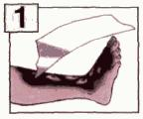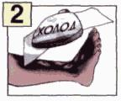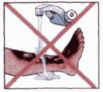

12.2. В каких случаях следует вызывать скорую помощь
┌─────────────────────────────────────────────────────────────────────────┐
│Внимание! Если площадь ожога превышает 9 - 10%, одному из очевидцев│
│необходимо без промедления приступить к вызову скорой помощи. │
└─────────────────────────────────────────────────────────────────────────┘
┌─────────────────────────────────────────────────────────────────────────┐
│Внимание! В случаях когда на месте происшествия оказался только один│
│очевидец, сначала следует оказать первую помощь и только затем│
│приступить к вызову бригады скорой помощи. │
└─────────────────────────────────────────────────────────────────────────┘
┌─────────────────────────────────────────────────────────────────────────┐
│Внимание! Если площадь ожога не превышает 5 - 6%, после оказания первой│
│помощи пострадавшего в сопровождении сотрудника можно доставить в│
│лечебное учреждение на личном или служебном транспорте. │
└─────────────────────────────────────────────────────────────────────────┘
12.3. Правила быстрого определения площади ожогов

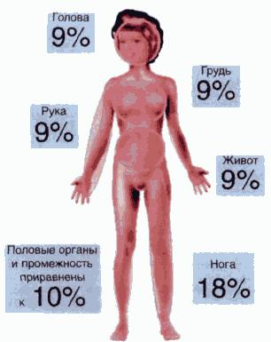

12.4. Правила оказания первой помощи в случаях ранения глаз
Правило первое. Уложить пострадавшего на спину.
Правило второе. Накрыть глаз чистой салфеткой.
Правило третье. Зафиксировать салфетку повязкой и обязательно прикрыть этой же повязкой второй глаз для прекращения движения глазных яблок.
Правило четвертое. Нельзя промывать водой колотые и резаные раны глаз и век.
Правило пятое. Нельзя удалять из глаза торчащие инородные предметы.
Если в глаз попала окалина или металлическая стружка?
Прикрыть оба глаза салфеткой и доставить пострадавшего в ближайший медпункт.

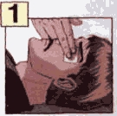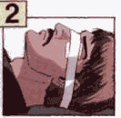

12.5. Правила оказания первой помощи в случаях попадания в глаза едких химических веществ
Правило первое. Уложить пострадавшего и повернуть его голову в сторону пораженного глаза.
Правило второе. Промыть глаз струей холодной воды так, чтобы она стекала от носа кнаружи.
Правило третье. Нельзя применять нейтрализующие жидкости при попадании в глаза едких химических веществ.
Правило четвертое. Нельзя промывать глаза водой в случае попадания в них карбида кальция, перманганата калия. Можно только удалять твердые частички марлевым тампоном или носовым платком.
Если в глаз попал песок или пыль?
Промыть глаз обильной струей холодной воды или погрузить лицо в воду и под водой часто поморгать.
В случаях ультрафиолетового ожога глаз?
Прикрыть глаза темной тканью, промыть крепким холодным чаем и обратиться к врачу.

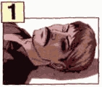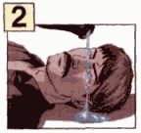

12.6. Действия в случаях поражения кожи агрессивными химическими веществами
┌─────────────────────────────────────────────────────────────────────────┐
│Внимание! Нельзя использовать растворы кислот или щелочей для реакции│
│нейтрализации на коже пострадавшего. │
└─────────────────────────────────────────────────────────────────────────┘
1. Немедленно снять одежду, пропитанную химическим веществом.
2. Обильно промывать пораженные участки холодной водой до прибытия врача.
3. Предложить пострадавшему обильное теплое питье.
4. При отсутствии аллергических реакций предложить 2 - 3 таблетки анальгина.
Если на кожу попала негашеная известь?
Необходимо удалить известь сухой тканью. Ни в коем случае не мочить и не промывать водой.
Если на кожу попал фосфор?
Немедленно опустить обожженное место в холодную воду на 15 - 20 минут и палочкой удалить частицы фосфора.

13. Действия в случаях поражения электрическим током

┌─────────────────────────────────────────────────────────────────────────┐
│ Помните о собственной безопасности! │
│ Прежде чем приступать к оказанию помощи, необходимо выполнить │
│ п. п. 1.1, 1.2, 1.3. │
└─────────────────────────────────────────────────────────────────────────┘
1. Обесточить пострадавшего, см. п. п. 1.1, 1.2.
┌─────────────────────────────────────────────────────────────────────────┐
│Внимание! Нельзя отказываться от попыток оживить пострадавшего до│
│появления признаков биологической смерти, см. п. 4.1. │
└─────────────────────────────────────────────────────────────────────────┘
2. Если нет пульса на сонной артерии - нанести удар по грудине и при его неэффективности приступить к проведению реанимации.
3. Если пульс на сонной артерии есть, но нет сознания более 4 минут, - повернуть на живот и приложить холод к голове, см. п. 7.
4. В случае обильного кровотечения из конечностей - наложить жгуты, см. п. п. 9.1, 9.2.
5. В случаях электрических и термических ожогов - прикрыть пораженную поверхность тканью и приложить холод, см. п. п. 12, 12.1.
6. В случаях повреждения костей конечностей - наложить шины и холод, см. п. 11.

14. Действия в случаях отравления опасными газами
в коллекторах или колодцах

┌─────────────────────────────────────────────────────────────────────────┐
│Внимание! Если пострадавший, находящийся в замкнутом пространстве ниже│
│уровня земли, не подает признаков жизни, следует заподозрить отравление│
│очень опасными газами. │
└─────────────────────────────────────────────────────────────────────────┘
┌─────────────────────────────────────────────────────────────────────────┐
│ Помните о собственной безопасности! │
│ Спускаться к пострадавшему можно только в изолирующем противогазе. │
└─────────────────────────────────────────────────────────────────────────┘
1. Вытащить пострадавшего на поверхность.
2. Если нет пульса на сонной артерии - приступить к реанимации.
┌─────────────────────────────────────────────────────────────────────────┐
│ Помните о собственной безопасности! │
│ Вдох ИВЛ можно делать только через защитную пластиковую маску, │
│ см. п. 5.6.1. │
└─────────────────────────────────────────────────────────────────────────┘
3. Если пульс на сонной артерии есть, но нет сознания более 4 минут, - повернуть на живот и приложить холод к голове.
Если нет защитной маски?
Проводить непрямой массаж сердца - безвентиляционную реанимацию до прибытия медицинского персонала или появления защитной маски.
14.1. Действия в случаях обнаружения пострадавшего с признаками отравления угарным газом
┌─────────────────────────────────────────────────────────────────────────┐
│Внимание! Если в замкнутом пространстве, отапливаемом дровами или углем,│
│неподвижно лежит пострадавший с неестественно розовым цветом кожи и возле│
│него большое количество рвотных масс, следует заподозрить отравление│
│угарным газом. │
└─────────────────────────────────────────────────────────────────────────┘
1. Обеспечить доступ свежего воздуха или вытащить пострадавшего из помещения.
Пояснение. Достаточно разбить или открыть окно, и уже через 2 - 3 минуты пребывание в помещении станет безопасным, или оттащить пострадавшего на 5 - 6 метров от входной двери и плотно ее закрыть.
2. Если нет пульса на сонной артерии - приступить к реанимации, см. п. 5.5.
┌─────────────────────────────────────────────────────────────────────────┐
│ Помните о собственной безопасности! │
│ Вдох ИВЛ можно делать только через защитную пластиковую маску, │
│ см. п. 5.6.1. │
└─────────────────────────────────────────────────────────────────────────┘
3. Если есть пульс на сонной артерии - расстегнуть ворот одежды и ослабить поясной ремень, приподнять ноги и поднести к носу ватку с нашатырным спиртом, см. п. 6.
4. Если пульс на сонной артерии есть, но нет сознания более 4 минут, - повернуть на живот и приложить холод к голове, см. п. 7.

15. Действия в случае истинного (синего) утопления

Признаки истинного утопления:
- синюшность кожи лица,
- набухание сосудов шеи,
- обильные пенистые выделения изо рта и носа.
1. Повернуть на живот, очистить полость рта и надавить на корень языка.
2. Если есть рвотный рефлекс, продолжать удаление воды из желудка (до 2 - 3 минут).
3. Если нет рвотного рефлекса - убедиться в отсутствии пульса на сонной артерии и приступить к реанимации.
4. Если есть пульс на сонной артерии, но нет сознания более 4 минут, - повернуть на живот и приложить холод к голове.
5. В случаях появления одышки, клокочущего дыхания - усадить пострадавшего, приложить к стопам тепло, наложить на 20 - 30 минут жгуты на бедра.
┌─────────────────────────────────────────────────────────────────────────┐
│Внимание! В случае истинного утопления смерть может наступить в│
│ближайшие часы от повторной остановки сердца, отека легких, отека мозга. │
│Поэтому в каждом случае утопления обязательно вызываются спасательные│
│службы, а спасенного необходимо обязательно доставить в больницу. │
└─────────────────────────────────────────────────────────────────────────┘
15.1. Действия в случае бледного утопления
Признаки бледного утопления:
- отсутствие сознания,
- отсутствие пульса на сонной артерии,
- бледность кожи,
- иногда "сухая" пена изо рта,
- чаще случается после падения в ледяную воду.
1. Перенести пострадавшего на безопасное расстояние от проруби.
2. Проверить наличие пульса на сонной артерии.
3. Если пульса на сонной артерии нет - приступить к реанимации.
4. Если появились признаки жизни - перенести спасенного в теплое помещение, переодеть в сухую одежду, дать теплое питье.
┌─────────────────────────────────────────────────────────────────────────┐
│Внимание! В случае бледного утопления недопустимо терять время на│
│удаление воды из желудка. │
└─────────────────────────────────────────────────────────────────────────┘

16. Действия в случае первой стадии переохлаждения

Признаки первой стадии переохлаждения:
- посинение губ и кончика носа,
- озноб, мышечная дрожь, "гусиная" кожа,
- обильные пенистые выделения изо рта и носа.
1. По возможности дополнительно надеть теплую одежду. Заставить двигаться.
2. Предложить теплое сладкое питье, теплую пищу, сладости.
3. Дать 50 - 100 мл вина или другого сладкого алкоголя, при условии, что в течение 30 минут пострадавший будет доставлен в теплое помещение и у него изо рта не было запаха алкоголя.
┌─────────────────────────────────────────────────────────────────────────┐
│Внимание! Первая стадия переохлаждения носит защитный характер и не│
│опасна для жизни. Достаточно использовать дополнительную теплую одежду,│
│заставить двигаться и принять теплую пищу или сладости, чтобы не│
│допустить наступления более опасной стадии переохлаждения. │
└─────────────────────────────────────────────────────────────────────────┘
Если после извлечения из проруби нет запаса сухой одежды и возможности развести костер?
По возможности проложить между телом и мокрой одеждой любую бумагу и продолжить движение к населенному пункту. Через 5 - 7 минут бумага начнет высыхать и станет хорошим теплоизолятором.
16.1. Действия в случае второй и третьей стадий переохлаждения
Признаки второй и третьей стадии переохлаждения (по мере появления):
- побледнение кожи,
- потеря чувства холода и ощущение комфорта на морозе,
- благодушие и эйфория или немотивированная агрессия,
- потеря самоконтроля и адекватного отношения к опасности,
- появление звуковых, а чаще зрительных галлюцинаций,
- вялость, заторможенность, апатия,
- угнетение сознания и смерть.
1. Предложить теплое сладкое питье, теплую пищу, сладости.
2. Как можно скорее доставить в теплое помещение.
3. Если нет признаков обморожения конечностей - снять одежду и поместить в ванну с теплой водой или обложить большим количеством грелок.
┌─────────────────────────────────────────────────────────────────────────┐
│Внимание! Прежде чем погружать пострадавшего в воду, следует обязательно│
│проконтролировать ее температуру своим локтем. │
└─────────────────────────────────────────────────────────────────────────┘
4. После согревающей ванны надеть сухую одежду, укрыть теплым одеялом и продолжать давать теплое сладкое питье до прибытия медперсонала.
┌─────────────────────────────────────────────────────────────────────────┐
│Внимание! Недопустимо предлагать алкоголь пострадавшему, лежащему в воде.│
└─────────────────────────────────────────────────────────────────────────┘
16.2. Действия в теплом помещении в случае обморожения стоп
Признаки обморожения:
- потеря чувствительности в пальцах,
- изначально бледная кожа, через несколько часов багровеет и появляются пузыри.
1. Перед входом с мороза в теплое помещение постучать носком обуви одной ноги по пятке другой. Если кончики пальцев стопы ничего не чувствуют, сухую обувь в помещении не снимать.
2. Выпить 50 мл водки (можно коньяк, бренди, виски) и 3 - 4 стакана теплого сладкого чая.
3. При отсутствии аллергических реакций принять 2 - 3 таблетки анальгина.
4. Через 10 - 15 минут, когда появятся боли в области обморожения, снять обувь, обработать кожу водкой или спиртом и провести массаж голени по направлению от коленного сустава к большому пальцу стопы.
┌─────────────────────────────────────────────────────────────────────────┐
│Внимание! Нельзя помещать обмороженные конечности в теплую воду или│
│обкладывать грелками. │
└─────────────────────────────────────────────────────────────────────────┘
Если обувь сырая или дырявая?
Снять обувь и укутать конечность теплым одеялом или надеть сухие валенки.
Если кожа побагровела и появились пузыри?
Накрыть чистой тканью.
16.3. Действия на морозе в случае обморожения носа, ушей и пальцев рук
Признаки обморожения:
- побледнение кожи,
- потеря чувствительности.
1. Снять рукавицы и по возможности обработать свои руки водкой или спиртом.
2. Растереть ладони до ощущения тепла.
3. Прислонить свою теплую ладонь к участку побелевшей кожи на носу, щеке или ушам на 2 - 3 минуты.
4. Повторить эту процедуру до порозовения кожи и укутать шарфом, платком, рукавицей или шапкой.
5. Предложить пострадавшему теплое сладкое питье, теплую пищу, сладости.
┌─────────────────────────────────────────────────────────────────────────┐
│Внимание! Нельзя растирать обмороженную кожу, смазывать маслами или│
│вазелином. │
└─────────────────────────────────────────────────────────────────────────┘

17. Действия в случае сдавливания ног тяжелым предметом

Внимание! Если в течение 15 минут не удалось извлечь конечность из-под тяжелого предмета (можно подкопать), то следует прекратить все попытки ее освобождения и вызвать спасательные службы. Только в случае отсутствия возможности вызвать спасателей следует приступить к выполнению 5, 6 и 7 позиций.
1. При отсутствии аллергических реакций дать 2 - 3 таблетки анальгина.
2. Обложить придавленные конечности пакетами со льдом, снегом или холодной водой.
3. Предложить обильное теплое питье.
4. Наложить защитные жгуты на сдавленные конечности (по возможности до их освобождения и обязательно после освобождения).
5. Сразу же после освобождения туго забинтовать поврежденные конечности.
6. Наложить шины или зафиксировать пострадавшего в вакуумном матрасе.
7. Продолжать давать обильное питье до прибытия врачей.
Если придавлены голова, грудь или живот?
Не прекращать попытки подъема тяжелого предмета до прибытия спасательных служб.

18. Действия в случаях укусов змей и ядовитых насекомых

┌─────────────────────────────────────────────────────────────────────────┐
│Внимание! Нельзя накладывать жгуты и прикладывать к месту укуса грелки│
│или согревающие компрессы. │
└─────────────────────────────────────────────────────────────────────────┘
1. Удалить жало из ранки.
2. Приложить холод к месту укуса.
3. Закапать 5 - 6 капель галазолина в ранку от укуса.
4. При укусах змей в ногу или руку обязательно наложить шину.
5. Давать обильное и желательно сладкое питье.
Если пострадавший потерял сознание?
Повернуть его на живот.
Если пострадавший потерял сознание и у него исчез пульс на сонной артерии?
Приступить к реанимации.

19. Действия в случае сильных болей в груди

┌─────────────────────────────────────────────────────────────────────────┐
│Внимание! Учитывая опасность возникновения инфаркта миокарда, оказание│
│первой помощи следует начинать с немедленного вызова врача. │
└─────────────────────────────────────────────────────────────────────────┘
1. Усадить или уложить больного и дать под язык 1 - 2 таблетки валидола.
2. Если через 5 - 6 минут боли не прекратились, дать под язык одну таблетку нитроглицерина, при условии, что больной его ранее принимал.
┌─────────────────────────────────────────────────────────────────────────┐
│Внимание! Для некоторых людей нитроглицерин представляет смертельную│
│опасность. Если больной уже знает, что прием нитроглицерина вызывает у│
│него шум в ушах или сильную головную боль, то лучше его не предлагать. │
└─────────────────────────────────────────────────────────────────────────┘
3. Если через 3 - 4 минуты боли не уменьшились, то предложить 2 - 3 таблетки анальгина, при отсутствии аллергических реакций.
Если появилась одышка, чувство нехватки воздуха?
Усадить больного, приложить к ногам теплую грелку.
Если больной потерял сознание и у него исчез пульс на сонной артерии?
Нанести прекардиальный удар. В случае его неэффективности приступить к реанимации.

20. Действия в случае нарушения мозгового кровообращения

Признаки нарушения мозгового кровообращения:
- потеря сознания,
- шумное дыхание,
- асимметрия уголков рта и щек.
1. Уложить больного на живот, см. п. 7.
2. Приложить холод к голове.
3. Приложить тепло к ногам.
┌─────────────────────────────────────────────────────────────────────────┐
│Внимание! Нельзя пытаться разжимать стиснутые челюсти больного пальцами│
│или любыми предметами и заталкивать ему в рот таблетки. │
└─────────────────────────────────────────────────────────────────────────┘

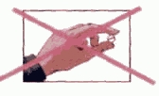

Если появились судороги во всем теле?
Повернуть больного на бок и в течение 3 - 4 минут удерживать его плечевой пояс, прижав голову к полу.

21. Правила вызова скорой помощи и спасательных служб

1. Если вы один на месте происшествия, то сначала следует оказать первую помощь и только затем приступить к вызову бригады скорой помощи.
2. Назвать адрес места происшествия: улицу, номер дома, название предприятия, номер цеха или кабинета.
3. Сообщить, что случилось: поражение током, падение с высоты, автодорожное происшествие, утопление и пр.
4. Сообщить, с кем произошел несчастный случай: мужчина, женщина, ребенок, а также количество пострадавших.
5. Указать состояние пострадавшего и характер повреждений: в сознании или без сознания, повреждение конечностей, кровотечение, термические или химические ожоги и пр.
6. Назвать себя и время вызова, узнать кто принял вызов.
Если на станции скорой помощи в течение нескольких часов не будет свободной бригады?
Выяснить фамилию ответственного врача или фельдшера и послать за ним любой имеющийся в наличии транспорт.

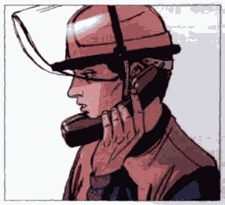

┌─────────────────────────────────────────────────────────────────────────┐
│Внимание! В случае потери сознания, падения с высоты, поражения│
│электрическим током, возгорания одежды или волос, утопления,│
│неестественного положения конечности, кровотечения один из очевидцев│
│должен немедленно приступить к вызову спасательных служб, а остальные -│
│к оказанию помощи. │
└─────────────────────────────────────────────────────────────────────────┘

Приложение 1

ПРАВИЛА
ОРГАНИЗАЦИИ И ПРОВЕДЕНИЯ ЗАНЯТИЙ ПО ОБУЧЕНИЮ
НАВЫКАМ ОКАЗАНИЯ ПЕРВОЙ ПОМОЩИ

Правило первое. Не надо терять время и силы на конспектирование. Весь необходимый теоретический материал изложен в настоящей инструкции, которую следует изучить до начала занятий. В классе полигонного обучения отрабатываются только практические навыки.
Правило второе. Занятия следует проводить в группе по 9 - 12 человек, разбитой на 3 - 4 команды. С первых минут занятия следует отрабатывать согласованность действий команды в условиях конкретного несчастного случая, изложенного в ситуационной задаче с учетом скорости и качества ее исполнения, см. Приложение 2.
Правило третье. В процессе обучения следует контролировать время и качество работы каждой команды, это неминуемо приводит к возникновению конкурса на лучшую команду группы. Азарт состязательности способствует улучшению результатов выполнения задания и доводит отработку практических навыков до автоматизма.
Правило четвертое. Аттестация не должна превращаться в унизительную процедуру школьного экзамена. Напротив, следует использовать азарт состязательности при командном решении задач, изложенных в технологических картах для аттестации персонала, см. Приложение 2, и тогда успешно сданный экзамен вселяет уверенность в собственные силы.

Приложение 2

ТЕХНОЛОГИЧЕСКАЯ КАРТА N 1 ДЛЯ АТТЕСТАЦИИ ПЕРСОНАЛА

Условия. Участвует команда из 3 - 4 человек. По команде: "Приступить к действиям", - участники стартуют и экзаменатор включает секундомер. После пересечения линии финиша последним участником секундомер отключается. Все погрешности отмечаются в технологической карте задачи. Окончательный результат подсчитывается с учетом штрафных минут, полученных командой при выполнении заданий, указанных в билетах, см. Приложение 3.
Вводная. Пострадавший после поражения током упал с высоты и лежит без признаков жизни. После успешно проведенной реанимации к нему вернулось сознание и появились признаки повреждения костей таза. Задача: оказать первую помощь и донести в вакуумном матрасе до места прибытия скорой помощи. В каждом случае повторной остановки сердца можно воспользоваться только одним ударом по грудине. При неэффективности - вновь приступить к реанимации.
Контрольное время выполнения задачи - 10 минут.

N | Перечень погрешностей | Штраф
1 | Пауза бездействия превышает 15 секунд | 1 мин.
2 | Определение пульса на сонной артерии менее 10 секунд | 1 мин.
3 | Не сделан полный доклад при вызове скорой помощи | 2 мин.
4 | Не сделано освобождение грудной клетки от одежды и ослабление  поясного ремня | 1 мин.
5 | Удар нанесен по мечевидному отростку | Н/3
6 | Удар нанесен поперек грудины | 3 мин.
7 | Один из участников реанимации упал в обморок | Н/3
8 | Столкновение участников реанимации головами | Н/3
9 | Ковши носилок были пронесены над головой участника | 1 мин.
10 | Удар ковшом носилок по голове | Н/3
11 | Некорректное обращение с пострадавшим при фиксировании в  вакуумном матрасе | 2 мин.
12 | Нет пульса на сонной артерии и реакции зрачков в момент  передачи пострадавшего аттестационной комиссии | Н/3

Приложение 3

ТЕХНОЛОГИЧЕСКАЯ КАРТА N 2 ДЛЯ АТТЕСТАЦИИ ПЕРСОНАЛА

Каждый из участников команды берет по одному билету. Если испытуемый привлек к помощи своих товарищей, они имеют право подсказывать, помогать и исправлять его ошибки. Если нет, любые советы или подсказки наказываются штрафом в 2 минуты - как за нерешенную задачу.

┌─────┬──────────────────────────────────────────────────────────┬────────┐
│Билет│ Перечень недопустимых ошибок, совершение которых │Отметка │
│ N │ приводит к невыполнению задания и начислению │ ошибок │
│ │ 2 штрафных минут │и штрафа│
├─────┼──────────────────────────────────────────────────────────┼────────┤
│1 │ Потеря сознания более четырех минут │ │
│ │Не проверено наличие пульса на сонной артерии │ │
│ │Поворот на живот не сделан в течение 30 секунд │ │
│ │Не подстраховывался шейный отдел позвоночника │ │
│ │Не использован холод │ │
├─────┼──────────────────────────────────────────────────────────┼────────┤
│2 │ Ранение шеи │ │
│ │Нет герметизации раны шеи в течение 5 секунд │ │
│ │Пострадавший находился в положении стоя более 5 секунд │ │
│ │Жгут на шею наложен без тампонады │ │
│ │Жгут наложен вокруг шеи │ │
├─────┼──────────────────────────────────────────────────────────┼────────┤
│3 │ Артериальное кровотечение из раны предплечья │ │
│ │Жгут не наложен в течение 30 секунд │ │
│ │Пострадавший находился в положении стоя более 5 секунд │ │
│ │Жгут наложен на опущенную руку │ │
│ │Сохранен пульс на лучевой артерии │ │
│ │Не задан вопрос о наличии аллергии на лекарства │ │
│ │Не предложено обезболивание │ │
│ │На рану не наложена повязка │ │
│ │Нет записки с указанием времени наложения жгута │ │
│ │Не произведена фиксация предплечья │ │
│ │Не использован холод │ │
├─────┼──────────────────────────────────────────────────────────┼────────┤
│4 │ Обморожение стопы в мокром валенке │ │
│ │Не снят с ноги мокрый валенок │ │
│ │Не наложена теплоизолирующая повязка │ │
│ │Не предложено обильное теплое питье │ │
│ │Не задан вопрос о наличии аллергии на лекарства │ │
│ │Не предложено обезболивание │ │
│ │Выполнено: растирание стопы, смазывание ее жирами или │ │
│ │вазелином │ │
│ │Стопа помещена в теплую воду или к ней приложена грелка │ │
├─────┼──────────────────────────────────────────────────────────┼────────┤
│5 │ Закрытый перелом костей правой голени │ │
│ │Не задан вопрос о наличии аллергии на лекарства │ │
│ │Не предложено обезболивание │ │
│ │Не произведена иммобилизация │ │
│ │Раздался "стон" робота │ │
│ │Не использован холод │ │
├─────┼──────────────────────────────────────────────────────────┼────────┤
│6 │ Поражение левого глаза агрессивной жидкостью │ │
│ │Использовалась теплая вода │ │
│ │Вода затекла в здоровый глаз │ │
├─────┼──────────────────────────────────────────────────────────┼────────┤
│7 │ Термический ожог груди и живота с повреждением │ │
│ │целостности ожоговых пузырей и кожи │ │
│ │Ожоговая поверхность не была накрыта тканью │ │
│ │Холод не приложен в течение 30 секунд │ │
│ │Не задан вопрос о наличии аллергии на лекарства │ │
│ │Не предложено обезболивание │ │
│ │Не предложено обильное питье │ │
├─────┴──────────────────────────────────────────────────────────┴────────┤
│До 6 минут и ровно - отлично, ┌──────────┤
│до 10 минут и ровно - экзамен сдан, │ Итоговая │
│более 10 минут - НЕЗАЧЕТ. │ оценка: │
│Время выполнения задачи: ____________________________ └──────────┤
│Сумма штрафного времени задачи: _____________________ │
│Сумма штрафного времени билетов: ____________________ │
└─────────────────────────────────────────────────────────────────────────┘

Число и содержание билетов может меняться, но количество задач не должно превышать 12 и быть меньше 6. Итоговая оценка выставляется по сумме результатов решения обеих технологических карт.

Приложение 4

ПРАВИЛА
ОРГАНИЗАЦИИ И ПРОВЕДЕНИЯ СОРЕВНОВАНИЙ И КОНКУРСОВ
ПРОФЕССИОНАЛЬНОГО МАСТЕРСТВА

┌─────────────────────────────────────────────────────────────────────────┐
│Внимание! Для того чтобы соревнования и конкурсы профессионального│
│мастерства стали необходимой составляющей в системе обучения персонала│
│навыкам оказания первой медицинской помощи и поведения в экстремальных│
│ситуациях, следует соблюдать следующие правила их организации. │
└─────────────────────────────────────────────────────────────────────────┘
Правило первое. Максимально приблизить участников конкурса профессионального мастерства к реальным условиям ЧС для отработки действий в условиях аварии или несчастного случая можно только на учебном полигоне или в классе полигонного обучения.
Правило второе. Только с помощью единых требований к условиям соревнований, изложенных в технологических картах аттестации персонала, см. Приложение 2 и Приложение 3, можно выявить динамику качества подготовки персонала по сравнению с предыдущими соревнованиями и дать ее всесторонний анализ для принятия соответствующих организационных выводов.
Правило третье. Для объективной оценки качества демонстрации навыков сердечно-легочной реанимации, наложения шин и повязок следует использовать робот-тренажер для полигонного обучения, встроенный компьютер которого способен анализировать правильные действия. Тренажер имитирует реакции оживающего и умирающего организма: сужение и расширение зрачков, появление и исчезновение пульса на сонной артерии, "стона" при некорректном наложении шины. Чем выше качество техники реанимации и степень согласованности команды, тем быстрее "оживает" робот и меньше издает "стонов", что во многом определяет объективность судейской оценки.

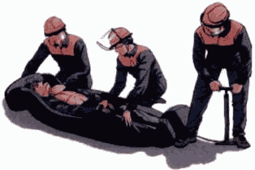

Приложение 5

КУРСЫ ДИСТАНЦИОННО-ПОЛИГОННОЙ ПОДГОТОВКИ ИНСТРУКТОРОВ
МАССОВОГО ОБУЧЕНИЯ НАВЫКАМ ОКАЗАНИЯ ПЕРВОЙ
МЕДИЦИНСКОЙ ПОМОЩИ

В основе программы курсов лежит авторская методика массового обучения В.Г. Бубнова, созданная с учетом последних рекомендаций Американской кардиологической ассоциации и Европейского совета по реанимации и награжденная золотой медалью XXVIII Международного женевского салона изобретений в номинации "Медицина".
Курсы предназначены для специалистов с высшим образованием, успешно прошедших тестовый контроль на дистанционном этапе обучения (140 часов) без отрыва от производства.
Продолжительность полигонного этапа обучения - 36 часов. По окончании обучения проводится экзамен, подтверждающий качество владения навыками оказания первой медицинской помощи по требованиям технологических карт аттестации персонала, см. Приложение 2, Приложение 3.
После успешного прохождения дистанционного и полигонного этапов обучения (176 часов) выдается свидетельство установленного образца: "Инструктор по оказанию первой помощи пострадавшим после несчастных случаев на производстве".

Приложение 6

КЛАСС ПОЛИГОННОГО ОБУЧЕНИЯ НАВЫКАМ ОКАЗАНИЯ
ПЕРВОЙ МЕДИЦИНСКОЙ ПОМОЩИ "ГАЛО БУБНОВ"

В классе полигонного обучения, награжденного золотой медалью Международного конкурса "Национальная безопасность", нет парт, потому что нет необходимости вести конспекты. Теоретическая часть занятия изложена в настоящей инструкции.
Инструктор выбирает наиболее типичный вариант ситуации несчастного случая на производстве: падение с высоты, поражение электрическим током или автодорожное происшествие и имитирует ее на полу. Учащимся предлагается включиться в оказание первой медицинской помощи с участием инструктора.
В распоряжение инструктора предоставлены компьютерные видеопрограммы, плакаты, учебное пособие "Атлас энергетика по оказанию первой помощи" и роботы-тренажеры "ГОША" или "ГЛАША".
После общей вводной части занятия учащиеся разбиваются на 3 команды по 3 - 4 человека. Первая команда в течение 40 минут отрабатывает навыки сердечно-легочной реанимации. Вторая команда в течение этих же 40 минут осваивает навыки наложения жгутов, шин, повязок и решает ситуационные задачи.
Третья команда работает с плакатами и компьютерными интерактивными программами. Через каждые 40 минут команды совершают ротацию по функциональным зонам класса.

Приложение 7

УНИВЕРСАЛЬНАЯ АПТЕЧКА "ГАЛО" ДЛЯ ОКАЗАНИЯ
ПЕРВОЙ МЕДИЦИНСКОЙ ПОМОЩИ

1. Дезинфицирующая жидкость
Для дезинфекции рук, кожи вокруг ран и медицинского оборудования.
2. Кровоостанавливающий жгут
Для остановки обильных кровотечений, а также для наложения при синдроме длительного сдавливания.
3. Защитная пластиковая маска
Для проведения искусственного дыхания.
4. Резиновый баллончик
Для удаления жидкости и слизи из верхних дыхательных путей и промывания глаз водой.
5. Бинты
Для наложения повязок на раны и тугого бинтования при синдроме длительного сдавливания.
6. Стерильная пеленка
Для прикрытия ожоговой поверхности.
7. Лейкопластырь
Для фиксирования повязок.
8. Пузырь для льда (грелка)
Холод - при ушибах, ожогах, внутренних кровотечениях, после укусов змей и насекомых, синдроме длительного сдавливания, клинической смерти и состоянии комы. Тепло - при переохлаждении и утоплении.
9. Складная шина "рука-нога"
При повреждении костей предплечья, голени, голеностопного сустава и стопы.
10. Таблетки анальгина
Для обезболивания при травмах и сильных болях в груди.
11. Таблетки валидола
При болях в груди.

